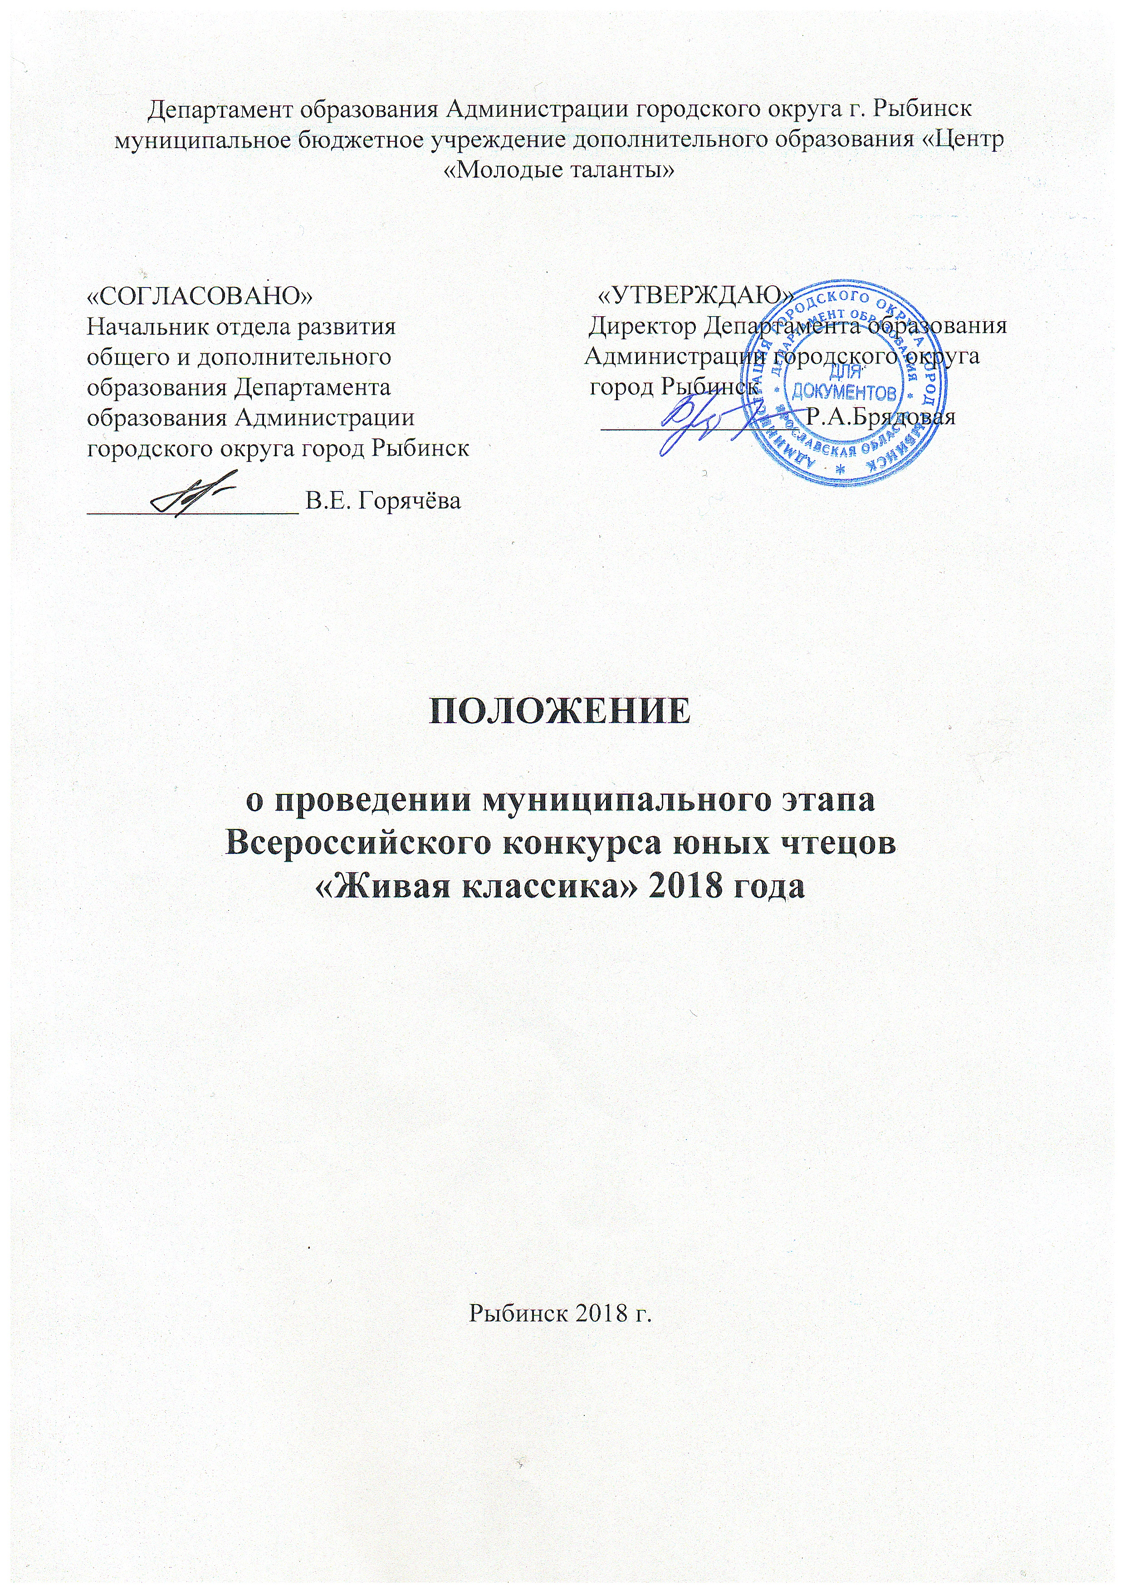
1. Общие положения

  - Положение о проведении муниципального этапа Всероссийского конкурса юных чтецов «Живая классика» 2018 года (далее – Конкурс) определяет цели, задачи, сроки, порядок, условия участия и проведения Конкурса. Положение разработано в соответствии с условиями положения о Всероссийском конкурсе юных чтецов «Живая классика» 2018 года.
  - Конкурс – соревновательное мероприятие по чтению вслух (декламации) отрывков из прозаических произведений российских и зарубежных писателей. В рамках Конкурса участникам предлагается прочитать на русском языке отрывок из выбранного ими прозаического произведения, которое не входит в школьную программу по литературе. Перечень произведений из школьной программы представлен на сайте youngreaders.ru, а также в группе конкурса https://vk.com/young_readers.
  - Конкурс является социально-значимым мероприятием и решает следующие задачи:
- повышение интереса к чтению детей и подростков;
- расширение читательского кругозора детей;
- знакомство детей с произведениями русской литературы XVIII-XX вв., которые не входят в школьную программу;
- знакомство детей с современной русской детской и подростковой литературой;
- знакомство детей с зарубежной литературой и региональной литературой;
- знакомство школьников с возможностями современных библиотек;
- поиск и поддержка талантливых детей;
- формирование сообщества читающих детей;
- формирование делегации от городского округа город Рыбинск для участия в областном этапе Всероссийского конкурса юных чтецов «Живая классика» 2018 года.
1.4. Проведение Конкурса осуществляет муниципальное бюджетное учреждение дополнительного образования «Центр «Молодые таланты» (далее – Центр «Молодые таланты») при поддержке Департамента образования Администрации городского округа город Рыбинск.

- Руководство Конкурсом

2.1. Общее руководство Конкурсом осуществляет организационный комитет Конкурса (далее – Оргкомитет).
2.2. Оргкомитет:
  - утверждает состав жюри и порядок его работы;
  - осуществляет приём заявок;
  - обеспечивает организационное, информационное и консультационное сопровождение Конкурса;
  - обеспечивает проведение Конкурса;
  - подводит итоги Конкурса;
  - определяет участников областного этапа Всероссийского конкурса юных чтецов «Живая классика» 2018 года.
2.3. Жюри:
- проводит оценку выступлений участников и ведёт протокол Конкурса;
- определяет победителей Конкурса.

- Участники Конкурса

3.1. К участию в Конкурсе приглашаются учащиеся 5-11 классов общеобразовательных организаций и организаций дополнительного образования городского округа город Рыбинск не старше 17 лет на момент проведения Всероссийского финала Всероссийского конкурса (май 2018 года).
3.2. Первый этап Конкурса (на уровне образовательной организации) проводится для всех желающих без предварительного отбора. Отказ учащемуся в участии в первом этапе Конкурса, а также принудительное привлечение к участию в Конкурсе не допускаются.
3.3. Участники Конкурса декламируют на русском языке по памяти либо с использованием печатного текста (использование текста допустимо только на первом этапе) отрывок из прозаического произведения российского или зарубежного автора, не входящего в школьную программу по литературе. Перечень произведений из школьной программы представлен на сайте youngreaders.ru, а также в группе конкурса https://vk.com/young_readers.
3.4. Организаторам Конкурса рекомендуется предлагать участникам на выбор произведения русских писателей XVIII-XX веков, современных русских писателей, зарубежных авторов, региональных авторов. Окончательный выбор произведения должен осуществляться самим участником Конкурса.
3.5. Продолжительность выступления каждого участника от 2 до 5 минут без музыкального и презентационного сопровождения. Превышение регламента не допускается. Во время выступления могут быть использованы декорации, костюмы, но их использование не учитывается при выставлении баллов за выступление и не является рекомендацией или преимуществом. Участник Конкурса выступает самостоятельно, не может использовать во время выступления помощь других лиц и не имеет права использовать запись голоса.
3.6. Участник Конкурса имеет право выступать на первом (на уровне образовательной организации), втором (муниципальном) и третьем (областном) этапах Конкурса как с одним и тем же произведением, так и менять произведение.
3.7. Победители и финалисты Конкурса прошлых лет принимают участие в Конкурсе на общих основаниях, но обязаны выбирать для выступления отрывки из других произведений.
3.8. Выступления участников Конкурса оцениваются по десятибалльной системе по следующим критериям:
- органичность выбранного произведения исполнителю;
- глубина проникновения в образную систему и смысловую структуру текста;
- грамотная речь;
- артистизм исполнения: способность оказывать эстетическое, интеллектуальное и эмоциональное воздействие на зрителя.

- Сроки, порядок и условия проведения Конкурса

4.1. Конкурс проводится в три этапа. Первый этап проводится на уровне образовательных организаций, второй – на уровне муниципальных образований Ярославской области, третий – на уровне региона.
4.2. Обязательным условием участия в Конкурсе является регистрация на официальном сайте Конкурса www.youngreaders.ru. Участник Конкурса может зарегистрироваться только от одной образовательной организации. Регистрацию на сайте должны пройти как ответственные за проведение Конкурса в образовательной организации, так и сами участники Конкурса. Ответственные за проведение Конкурса в образовательной организации должны оповестить участников о необходимости зарегистрироваться на сайте www.youngreaders.ru.
4.3. Срок подачи заявки (через регистрацию на сайте) на участие в Конкурсе – до 25 января 2018 года. Для получения оперативной информации о ходе проведения Конкурса участникам также рекомендуется зарегистрироваться в официальном сообществе Конкурса https://vk.com/young_readers.
4.4. Первый этап Конкурса (на уровне образовательной организации) проводится с 01 февраля по 28 февраля 2018 года.
4.4.1. Если от одной образовательной организации количество участников не превышает трёх человек, все они автоматически становятся участниками второго муниципального этапа Конкурса.
4.4.2. Отчет о проведении первого этапа Конкурса (включающий имена победителей, название произведений, фотографии) должен быть размещен на странице образовательной организации на сайте www.youngreaders.ru не позднее 28 февраля 2018 года. В противном случае победители первого этапа Конкурса не будут допущены к участию во втором муниципальном этапе Конкурса. Фотографии размещаются на сайте ответственным за проведение первого этапа в образовательной организации.
4.5. Второй этап Конкурса (на уровне муниципальных образований) проводится 15 марта 2018 года в 14:00 в Рыбинском музее-заповеднике. Муниципальный этап проводится среди победителей первого этапа в одной возрастной категории (5-11 классы).
4.5.1. От одной образовательной организации в муниципальном этапе Конкурса могут принимать участие не более трех участников.
4.5.2. Заявки (Приложение 1) на участие в муниципальном этапе Конкурса и согласия на обработку персональных данных участника и педагога-наставника (Приложение 2) принимаются ТОЛЬКО В БУМАЖНОМ ВИДЕ с 19 февраля по 28 февраля 2018 года с 10:00 до 16:00 по адресу проспект Ленина д.181, каб. №7.
4.5.3. Отчет о проведении муниципального этапа Конкурса (включающий имена победителей, название произведений, фотографии) должен быть размещен на странице Центра «Молодые таланты» на сайте www.youngreaders.ru не позднее 20 марта 2018 года. В противном случае победители муниципального этапа Конкурса не будут допущены к участию в областном этапе Конкурса. Координатор муниципального этапа Конкурса может добавлять на страницу новости, фотографии, имена победителей, список участников Конкурса и названия произведений, выбранных участниками.
4.6. Третий этап Конкурса (областной) проводится 05 апреля 2018 года среди победителей муниципальных этапов в одной возрастной категории (5-11 классы). Место проведения – ГОАУ ДО ЯО «Центр детей и юношества» (г. Ярославль, пр. Дзержинского, д. 21).
4.6.1. От одного муниципального образования в областном этапе Конкурса могут принимать участие не более трех участников.
4.6.2. На областной этап Конкурса участников сопровождает назначенный приказом организации сотрудник, который несёт ответственность за жизнь и здоровье участников Конкурса.
4.7. Дополнительная информация: Гавронская Ольга Вадимовна, руководитель подразделения Центра «Молодые таланты», куратор муниципального этапа Конкурса, e-mail: moltal@mail.ru, тел. (4855) 55-41-42; (4855) 24-46-67.

5. Подведение итогов и награждение
5.1. Итоги муниципального этапа Конкурса оформляются протоколом Оргкомитета.
5.2. Каждый участник Конкурса получает свидетельство участника.
5.3. Победителями муниципального этапа Конкурса считаются три участника, набравшие наибольшее количество баллов. Они становятся участниками областного этапа Конкурса, награждаются дипломами Фонда конкурса юных чтецов «Живая классика» «Победитель второго этапа Всероссийского конкурса юных чтецов «Живая классика» (диплом размещен на сайте www.youngreaders.ru).
5.4. Победители муниципального этапа Конкурса получают право участвовать в областном этапе Всероссийского конкурса юных чтецов «Живая классика» 2018 года.
5.5. Педагогам, подготовившим победителей (три участника, набравшие наибольшее количество баллов) муниципального этапа Конкурса, вручается Благодарность Департамента образования Администрации городского округа город Рыбинск.
5.6. Оргкомитет оставляет за собой право определять участников областного этапа Всероссийского конкурса юных чтецов «Живая классика» в случае отказа от участия в нём победителей муниципального этапа.

Директор Центра
«Молодые таланты» Е.О. Васильева

Приложение №1

Заявка на участие в муниципальном этапе Всероссийского конкурса юных чтецов «Живая классика» 2018 года

Образовательная организация__________________________ ______________________________________________
Ф.И.О. координатора Первого этапа конкурса (полностью)________________________________________________
___________________________________________________________________________________________________
Телефон, электронный адрес координатора_____________________________________________________________
№ | Фамилия, имя, отчество (полностью) участника | Дата рождения участника | Образовательная организация, класс (где учится участник) | Образовательная организация, от которой представлен участник | Ф.И.О. педагога-наставника,  дата рождения, контактный телефон | Исполняемое произведение, автор | Необходимое  оборудование
1.
2.
3.

Ответственный исполнитель заявки: фамилия, имя, отчество (полностью), контактный телефон, e-mail

«_____» __________________________ 2018 год
Приложение 2
Согласие родителя (законного представителя)
на сбор, хранение, использование, распространение (передачу) и публикацию персональных данных своего несовершеннолетнего ребенка

Наименование мероприятия муниципальный этап Всероссийского конкурса юных чтецов
«Живая классика» 2018 года.
Я, _______________________________________________________________________________,
(фамилия, имя, отчество родителя (законного представителя) полностью)

проживающий по адресу ___________________________________________________________________,
(адрес места жительства)
паспорт __________________, выданный ______________________________________________________
(серия, номер) (дата выдачи)
_________________________________________________________________________________________,
(наименование органа, выдавшего паспорт)

являясь на основании _____________________________________родителем (законным представителем)
(наименование документа, подтверждающие полномочия родителя (законного представителя))
__________________________________________________________________________________,
(фамилия, имя, отчество ребенка (подопечного) полностью)
место учебы в настоящее время (в соответствии с уставом образовательной организации): __________________________________________________________________________________

__________________________________________________________________________________,

класс обучения ___________, дата рождения ребенка (число, месяц, год): ______________________,

паспорт (свидетельство о рождении ребенка) _____________________, выданный ___________________
(серия, номер) (дата выдачи)
__________________________________________________________________________________________
(наименование органа, выдавшего паспорт/свидетельство о рождении ребенка)
____________________________________________________________________________________________________________________________
в соответствии с требованиями статьи 9 Федерального закона от 27.07.2006 № 152-ФЗ «О персональных данных», подтверждаю свое согласие на обработку муниципальным бюджетным учреждением дополнительного образования «Центр «Молодые таланты», находящимся по адресу: г. Рыбинск, ул. Моторостроителей, д. 21 (далее – Оператор) персональных данных моего ребенка: фамилии, имени, отчества, места учебы, класса, даты рождения, паспортных данных/данных свидетельства о рождении с целью формирования регламентированной отчетности, размещения части данных (фамилии, имени, отчества, даты рождения, класса, места учебы) в региональной базе данных о достижениях одаренных детей и их педагогах-наставниках, а также в свободном доступе в сети Интернет на сайте Центра «Молодые таланты» http://www.talant.rybadm.ru.
Я разрешаю Оператору производить фото- и видеосъемку моего ребенка, безвозмездно использовать эти фото, видео и информационные материалы во внутренних и внешних коммуникациях, связанных с деятельностью Оператора, на своих сайтах и в других проектах без дополнительных согласований. Фотографии, видеоматериалы могут быть скопированы, представлены и сделаны достоянием общественности или адаптированы для использования любыми СМИ и любым способом, в частности в буклетах, видео, в Интернете и т.д. при условии, что произведенные фотографии и видео не нанесут вред достоинству и репутации моего ребенка.
Предоставляю Оператору право осуществлять все действия (операции) с персональными данными моего ребенка, включая сбор, систематизацию, накопление, хранение, обновление, изменение, использование, обезличивание, блокирование, уничтожение. Способы обработки персональных данных: смешанная обработка с передачей по сети Интернет.
Согласие действует на период с момента предоставления до 01.01.2019 г. и прекращается по истечении срока документа.
Данное согласие может быть отозвано в порядке, установленном законодательством Российской Федерации.

«_____»______________2018 г. ________________________________________________
подпись расшифровка

Согласие педагога-наставника
на сбор, хранение, использование, распространение (передачу) и публикацию персональных данных

Наименование мероприятия муниципальный этап Всероссийского конкурса юных чтецов
«Живая классика» 2018 года.
Я, _______________________________________________________________________________,
(фамилия, имя, отчество родителя (законного представителя) полностью)

проживающий по адресу ___________________________________________________________________,
(адрес места жительства)
паспорт __________________, выданный ______________________________________________________
(серия, номер) (дата выдачи)
_________________________________________________________________________________________,
(наименование органа, выдавшего паспорт)

место работы в настоящее время (в соответствии с уставом образовательной организации): __________

__________________________________________________________________________________,

должность _________________________________________________________________________, дата рождения (число, месяц, год): ______________________,

в соответствии с требованиями статьи 9 Федерального закона от 27.07.2006 № 152-ФЗ «О персональных данных», подтверждаю свое согласие на обработку муниципальным бюджетным учреждением дополнительного образования «Центр «Молодые таланты», находящимся по адресу: г. Рыбинск, ул. Моторостроителей, д. 21 (далее – Оператор) моих персональных данных: фамилии, имени, отчества, места работы, должности, даты рождения, паспортных данных с целью формирования регламентированной отчетности, размещения части данных (фамилии, имени, отчества, даты рождения, класса, места учебы) в региональной базе данных о достижениях одаренных детей и их педагогах-наставниках, а также в свободном доступе в сети Интернет на сайте Центра «Молодые таланты» http://www.talant.rybadm.ru.
Я разрешаю Оператору производить фото- и видеосъемку с моим участием, безвозмездно использовать эти фото, видео и информационные материалы во внутренних и внешних коммуникациях, связанных с деятельностью Оператора, на своих сайтах и в других проектах без дополнительных согласований. Фотографии, видеоматериалы могут быть скопированы, представлены и сделаны достоянием общественности или адаптированы для использования любыми СМИ и любым способом, в частности в буклетах, видео, в Интернете и т.д. при условии, что произведенные фотографии и видео не нанесут вред моему достоинству и репутации.
Предоставляю Оператору право осуществлять все действия (операции) с моими персональными данными, включая сбор, систематизацию, накопление, хранение, обновление, изменение, использование, обезличивание, блокирование, уничтожение. Способы обработки персональных данных: смешанная обработка с передачей по сети Интернет.
Согласие действует на период с момента предоставления до 01.01.2019 г. и прекращается по истечении срока документа.
Данное согласие может быть отозвано в порядке, установленном законодательством Российской Федерации.

«_____»______________2018 г. ________________________________________________
подпись расшифровка

